西南大学 计算机与信息科学学院（软件学院）
∣
∣
∣
∣
∣
∣
∣
∣
∣
密
∣
∣
∣
∣
∣
∣
∣
∣
∣
∣∣
封
∣
∣
∣
∣
∣
∣
∣
∣
∣
∣
∣
线
∣
∣
∣
∣∣
∣
∣
∣∣
∣
《Python智能数据分析》课程试题【A】卷
2023～2024学年 第1学期 |  |  |  |  |  |  |  |  |  |  | 期末考试
考试时间 |  | 120分钟 |  | 考核方式 |  | 机考 |  |  | 学生类别 |  | 本科 | 人数 | 90
适用专业或科类 |  |  |  | 软件工程 |  |  |  |  |  |  | 年级 | 2021级
题号 | 一 |  | 二 | 三 | 四 |  | 五 | 六 |  | 七 | 八 | 九 | 合计
得分
签名
阅卷须知：阅卷用红色墨水笔书写，得分用阿拉伯数字写在每小题题号前，用正分表示，不得分则在题号前写0；大题得分登录在对应的分数框内；统一命题的课程应集体阅卷，流水作业；阅卷后要进行复核，发现漏评、漏记或总分统计错误应及时更正；对评定分数或统分记录进行修改时，修改人必须签名。
特别提醒：学生必须遵守课程考核纪律，违规者将受到严肃处

要求：请在规定时间内在计算机上完成以下程序的设计、编写和调试，并提交程序文件以及程序运行过程中需要的数据文件。关键代码请予以注释。

- 问答（共10分）
分类属于有监督学习任务，在实际中得到了广泛应用。请列举出现实生活中的两个分类场景。请给出三个典型的分类算法以及对应的评估方法。
- 数据统计及绘图（共40分，第1题5分，第2题5分，第3题5分，第4题5分，第5题20分）
数据分析的技术和思想可以广泛地使用在生活中。在本题目中我们展示在筛选求职信息过程中数据分析技术可能带给我们的帮助。
中国人民解放军文职人员，指在军队编制岗位依法履行职责的非服兵役人员，是军队人员的组成部分。Excel文件“招聘计划.xlsx”取自军队文职招聘相关文档《2024年军队文职人员公开招考岗位计划（不含先面试后笔试岗位）》。招聘计划的每一行代表一个招聘需求。为了便于分析，去掉了若干信息，每一个招聘需求仅保留岗位类别、招考数量、入围比例、来源类别、学历、学位、所学专业、考试专业科目、其他条件和工作地点等信息。请完成如下的基本工程问题：
1、读取文件，取出招聘计划的所有数据。
2、只留下所有招考数量大于6且小于10的招聘需求。
3、进一步筛选只留下学历为“全日制研究生（硕士以上）”的招聘要求。
4、将筛选得到的招聘要求只保留招考数量岗位类别、学历、所学专业和工作地点四个列，写入到result-1.csv文件中。
5、阅读筛选得到的招聘要求，绘制柱形图。柱形图绘制涉及到的每个岗位类别对应的招聘要求数目。
绘图要求如下：
1）柱形图保存为result2.png文件，使用黑色填充。2）按下列示意图分别设置图形标题和坐标名。
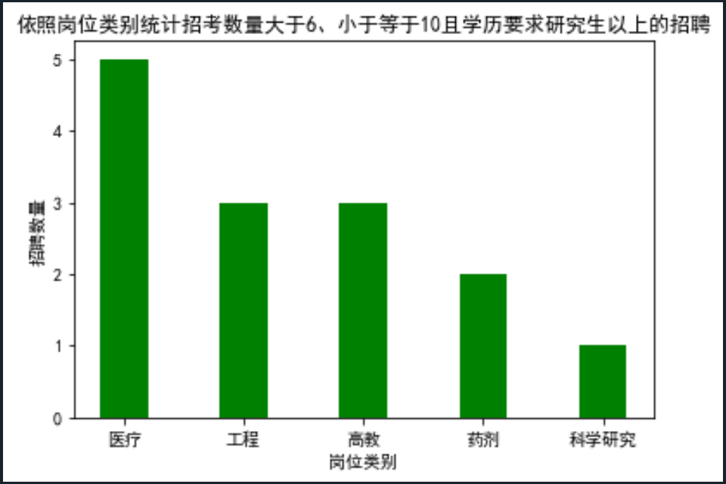

三、聚类问题（共50分，第1题10分，第2题10分，第3题10分，第4题10分，第5题10分）
数据分析的技术和思想可以广泛地使用在生活中。在本题目中我们展示数据分析技术如何帮助教师分析学生的考试成绩。
Excel文件“scoreTest.xlsx”中保存了西南大学计信学院2022学年的某门课程的卷面答题得分，每一列代表一个小题的得分。读取该文件，使用聚类方法分析数据，将数据集进行聚类。要求及步骤如下：
1、导入需要的库，读取Excel文件，取出需要的数据
2、叙述预处理数据中的清洗数据部分，检测与处理缺失值有哪几种方法。
3、文件中一些应该是数字的地方被写为了空。请使用预处理方法清洗数据，删掉含有这样的数据的行。
4、选用K-means聚类方法，分别设置聚类中心数目为2-20，建立模型并拟合。
5、评价聚类效果，选择合适的聚类中心数目，并打印聚类结果，结果写入“分析结果.xlsx”。
“分析结果.xlsx”内容参考下图（不完整）：

